Wir haben für Sie:  Aromatischer Frühjahrshonig aus Obstblüte, Löwenzahn und Bergahorn  250-Gramm-Glas € 2,50  Würziger Sommerhonig  250-Gramm-Glas € 3,00 | Sie finden uns gleich um die Ecke:  Sebastian Immenfleiß  Im Bärengraben 3  12345 Bienenheim  Tel: 0000-12345  Wir sind für Sie da:  Wochentags von 17-18 Uhr | Klebepunkt | 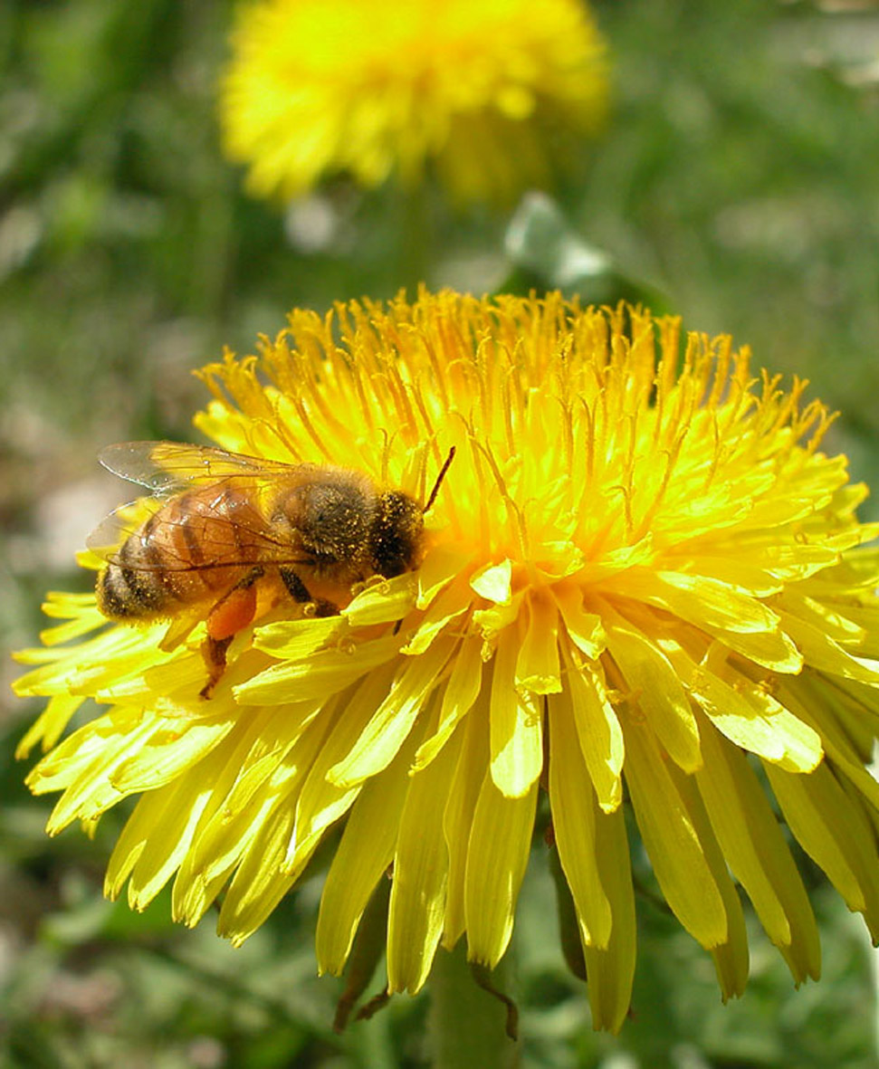  Honig  aus  Ihrem Garten...
Wir haben für Sie:  Aromatischer Frühjahrshonig aus Obstblüte, Löwenzahn und Bergahorn  250-Gramm-Glas € 2,50  Würziger Sommerhonig  250-Gramm-Glas € 3,00 | Sie finden uns gleich um die Ecke:  Sebastian Immenfleiß  Im Bärengraben 3  12345 Bienenheim  Tel: 0000-12345  Wir sind für Sie da:  Wochentags von 17-18 Uhr | Klebepunkt | Honig  aus  Ihrem Garten...
Wir haben für Sie:  Aromatischer Frühjahrshonig aus Obstblüte, Löwenzahn und Bergahorn  250-Gramm-Glas € 2,50  Würziger Sommerhonig  250-Gramm-Glas € 3,00 | Sie finden uns gleich um die Ecke:  Sebastian Immenfleiß  Im Bärengraben 3  12345 Bienenheim  Tel: 0000-12345  Wir sind für Sie da:  Wochentags von 17-18 Uhr | Klebepunkt | Honig  aus  Ihrem Garten...
Wir haben für Sie:  Aromatischer Frühjahrshonig aus Obstblüte, Löwenzahn und Bergahorn  250-Gramm-Glas € 2,50  Würziger Sommerhonig  250-Gramm-Glas € 3,00 | Sie finden uns gleich um die Ecke:  Sebastian Immenfleiß  Im Bärengraben 3  12345 Bienenheim  Tel: 0000-12345  Wir sind für Sie da:  Wochentags von 17-18 Uhr | Klebepunkt | Honig  aus  Ihrem Garten...
Wir haben für Sie:  Aromatischer Frühjahrshonig aus Obstblüte, Löwenzahn und Bergahorn  250-Gramm-Glas € 2,50  Würziger Sommerhonig  250-Gramm-Glas € 3,00 | Sie finden uns gleich um die Ecke:  Sebastian Immenfleiß  Im Bärengraben 3  12345 Bienenheim  Tel: 0000-12345  Wir sind für Sie da:  Wochentags von 17-18 Uhr | Klebepunkt | Honig  aus  Ihrem Garten...
Wir haben für Sie:  Aromatischer Frühjahrshonig aus Obstblüte, Löwenzahn und Bergahorn  250-Gramm-Glas € 2,50  Würziger Sommerhonig  250-Gramm-Glas € 3,00 | Sie finden uns gleich um die Ecke:  Sebastian Immenfleiß  Im Bärengraben 3  12345 Bienenheim  Tel: 0000-12345  Wir sind für Sie da:  Wochentags von 17-18 Uhr | Klebepunkt | Honig  aus  Ihrem Garten...
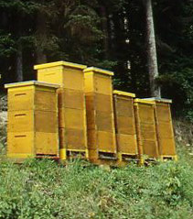  Seit einiger Zeit halte ich ein paar Bienenvölker.  Es macht riesigen Spaß, ihnen beim Arbeiten zuzusehen. | Ihr Honig schmeckt so lecker, dass wir ihn am liebsten selbst essen würden.  Aber die Bienen waren so fleißig! Wir werden das nicht alleine schaffen, bis es wieder neuen Honig gibt. | Sicher haben unsere Bienen auch Ihren Garten besucht und dafür gesorgt, dass Bäume und Sträucher Früchte tragen.  Es ist also nicht zu viel versprochen: | 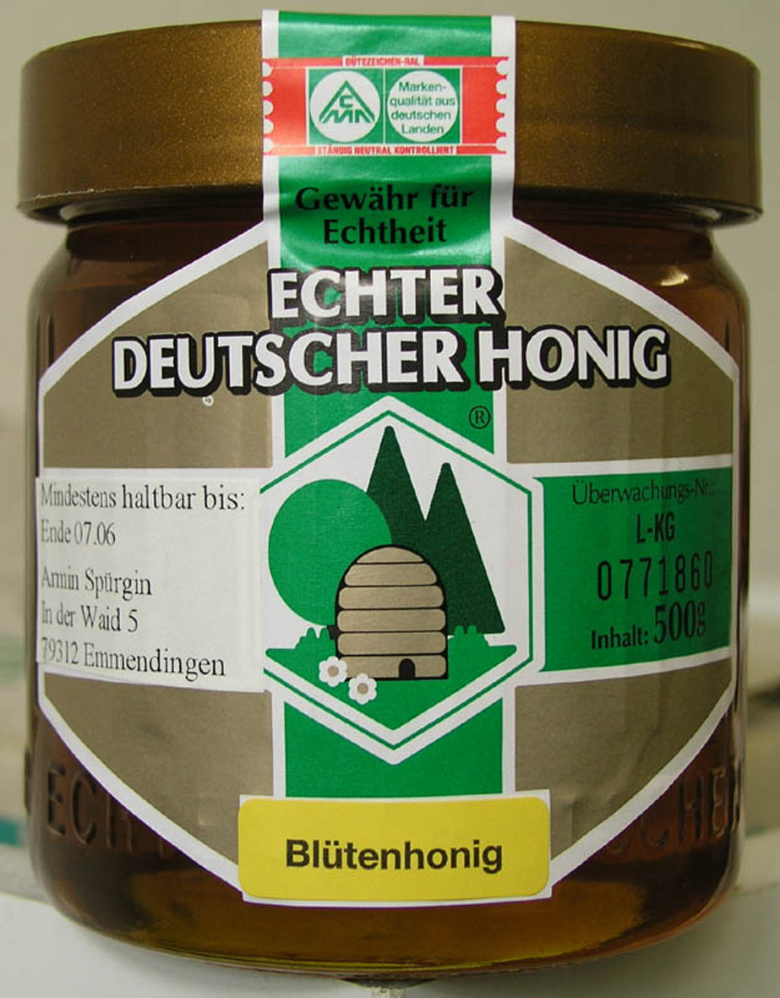  Ein bisschen des Nektars, aus dem die Bienen unseren Honig gemacht haben, stammt auch aus Ihrem Garten.
Seit einiger Zeit halte ich ein paar Bienenvölker.  Es macht riesigen Spaß, ihnen beim Arbeiten zuzusehen. | Ihr Honig schmeckt so lecker, dass wir ihn am liebsten selbst essen würden.  Aber die Bienen waren so fleißig! Wir werden das nicht alleine schaffen, bis es wieder neuen Honig gibt. | Sicher haben unsere Bienen auch Ihren Garten besucht und dafür gesorgt, dass Bäume und Sträucher Früchte tragen.  Es ist also nicht zu viel versprochen: | Ein bisschen des Nektars, aus dem die Bienen unseren Honig gemacht haben, stammt auch aus Ihrem Garten.
Seit einiger Zeit halte ich ein paar Bienenvölker.  Es macht riesigen Spaß, ihnen beim Arbeiten zuzusehen. | Ihr Honig schmeckt so lecker, dass wir ihn am liebsten selbst essen würden.  Aber die Bienen waren so fleißig! Wir werden das nicht alleine schaffen, bis es wieder neuen Honig gibt. | Sicher haben unsere Bienen auch Ihren Garten besucht und dafür gesorgt, dass Bäume und Sträucher Früchte tragen.  Es ist also nicht zu viel versprochen: | Ein bisschen des Nektars, aus dem die Bienen unseren Honig gemacht haben, stammt auch aus Ihrem Garten.
Seit einiger Zeit halte ich ein paar Bienenvölker.  Es macht riesigen Spaß, ihnen beim Arbeiten zuzusehen. | Ihr Honig schmeckt so lecker, dass wir ihn am liebsten selbst essen würden.  Aber die Bienen waren so fleißig! Wir werden das nicht alleine schaffen, bis es wieder neuen Honig gibt. | Sicher haben unsere Bienen auch Ihren Garten besucht und dafür gesorgt, dass Bäume und Sträucher Früchte tragen.  Es ist also nicht zu viel versprochen: | Ein bisschen des Nektars, aus dem die Bienen unseren Honig gemacht haben, stammt auch aus Ihrem Garten.
Seit einiger Zeit halte ich ein paar Bienenvölker.  Es macht riesigen Spaß, ihnen beim Arbeiten zuzusehen. | Ihr Honig schmeckt so lecker, dass wir ihn am liebsten selbst essen würden.  Aber die Bienen waren so fleißig! Wir werden das nicht alleine schaffen, bis es wieder neuen Honig gibt. | Sicher haben unsere Bienen auch Ihren Garten besucht und dafür gesorgt, dass Bäume und Sträucher Früchte tragen.  Es ist also nicht zu viel versprochen: | Ein bisschen des Nektars, aus dem die Bienen unseren Honig gemacht haben, stammt auch aus Ihrem Garten.
Seit einiger Zeit halte ich ein paar Bienenvölker.  Es macht riesigen Spaß, ihnen beim Arbeiten zuzusehen. | Ihr Honig schmeckt so lecker, dass wir ihn am liebsten selbst essen würden.  Aber die Bienen waren so fleißig! Wir werden das nicht alleine schaffen, bis es wieder neuen Honig gibt. | Sicher haben unsere Bienen auch Ihren Garten besucht und dafür gesorgt, dass Bäume und Sträucher Früchte tragen.  Es ist also nicht zu viel versprochen: | Ein bisschen des Nektars, aus dem die Bienen unseren Honig gemacht haben, stammt auch aus Ihrem Garten.

